Auto a bluetooth



Grupo 2:

Leonel Venialgo(Yo),

Mauricio Arzabe(Alias: El negro),

Leonardo Stefaniszen(Alias: El chancho),

Dante Portillo y Mateo Basualdo

4to 1° Computación: Proyecto Informático

Profesor: Gonzalo N. Consorti

Escuela técnica 32 de 14 General Jose de San Martin

Materiales que usamos:

x4 ruedas

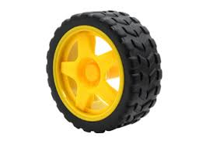

x4 motores DC  
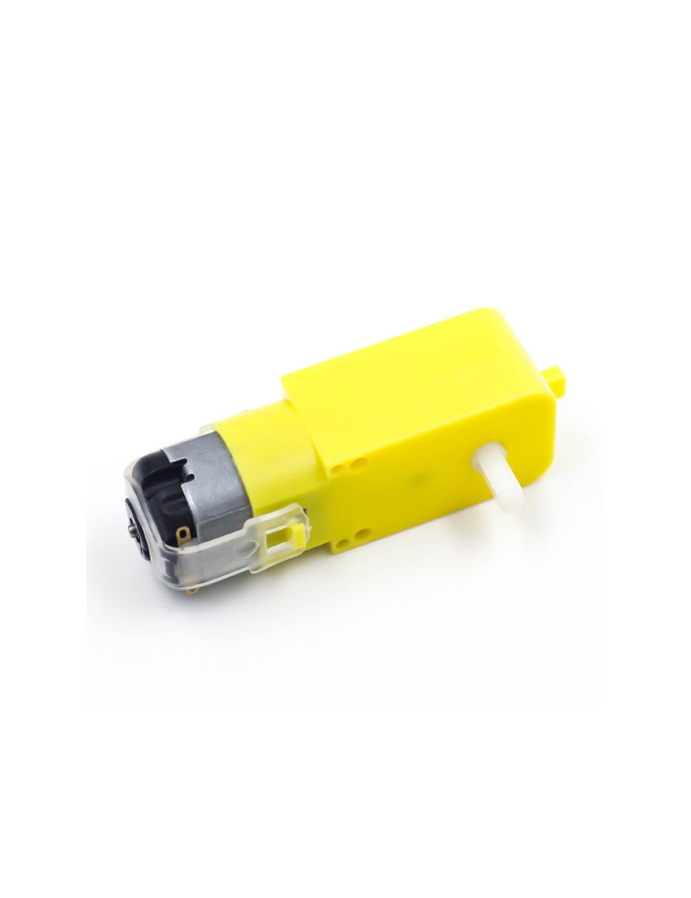

x1 Puente H L298N  
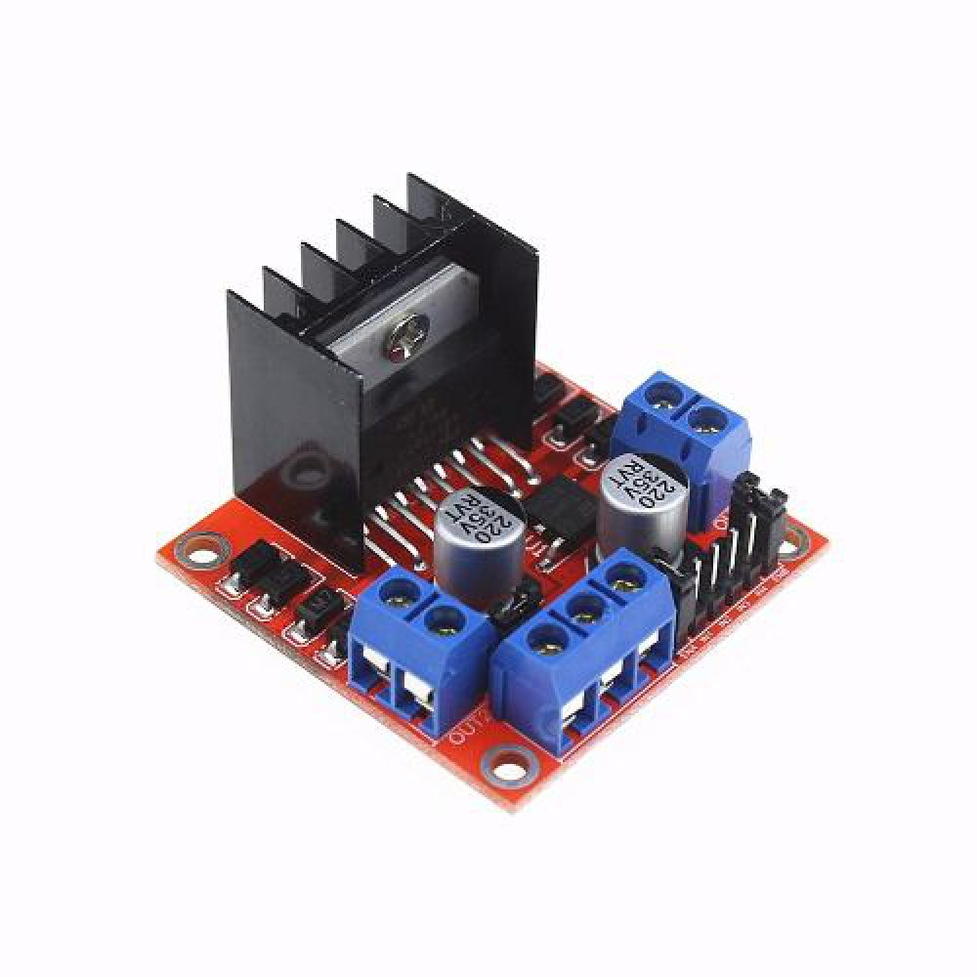

También usamos otros componentes para poner mas funciones al auto:

x1 Matriz led 8x8 para poder hacer una carita

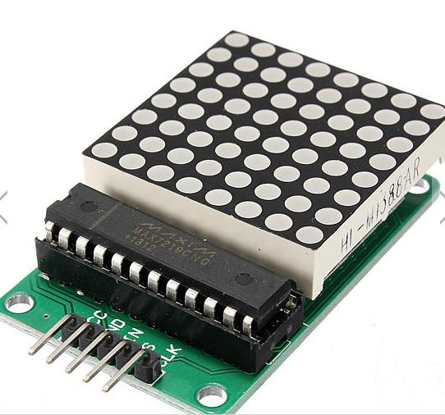

x1 pantalla lcd para poder mostrar la distancia que tiene el coche hacia algo  
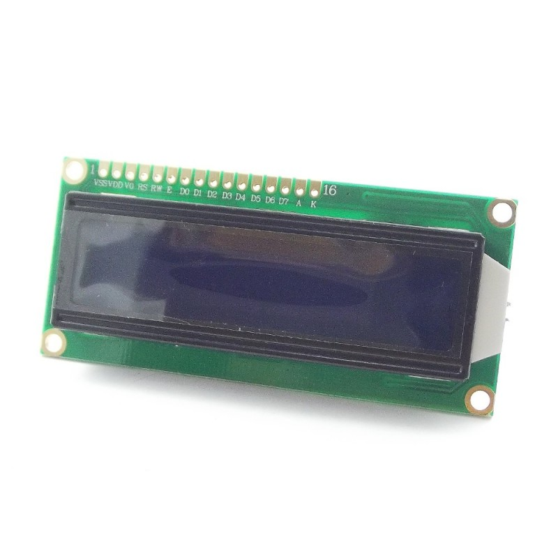

x1 buzzer para que el coche tenga una bocina  
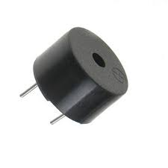

x1 Módulo bluetooth para poder vincular el coche con la App

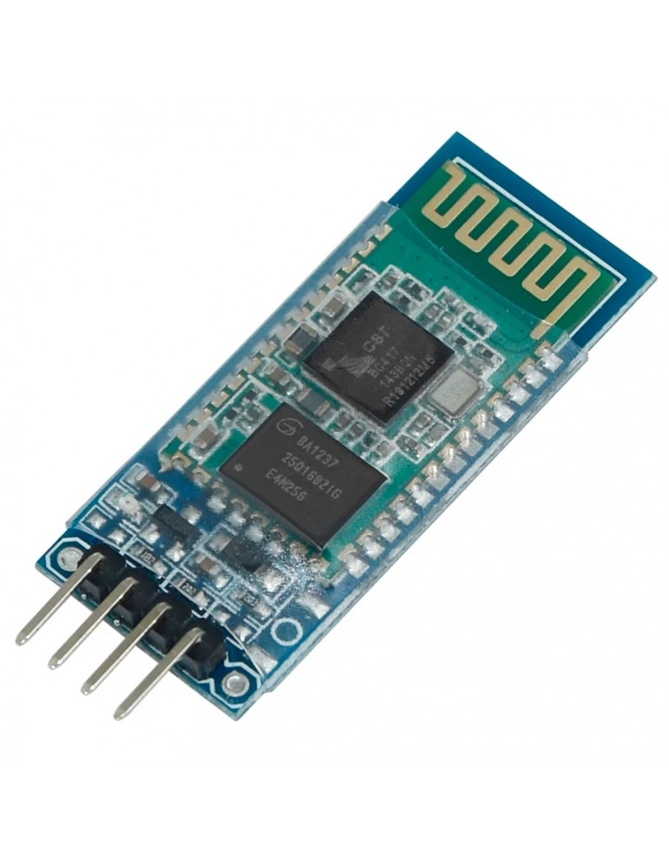

25/10/2024

Es la primera clase que tuvimos para hacer algo del proyecto, estuvimos viendo qué componentes traían las dos cajas que nos dio el profesor Consorti, después desarmamos dos modelos de autos que ya había para ver qué componentes de un auto poner al otro para que sea “mejor”, también nos pusimos de acuerdo para que el auto tenga un lcd con una carita. Además investigando como funciona el puente H L298N, para poder vincularla con las ruedas

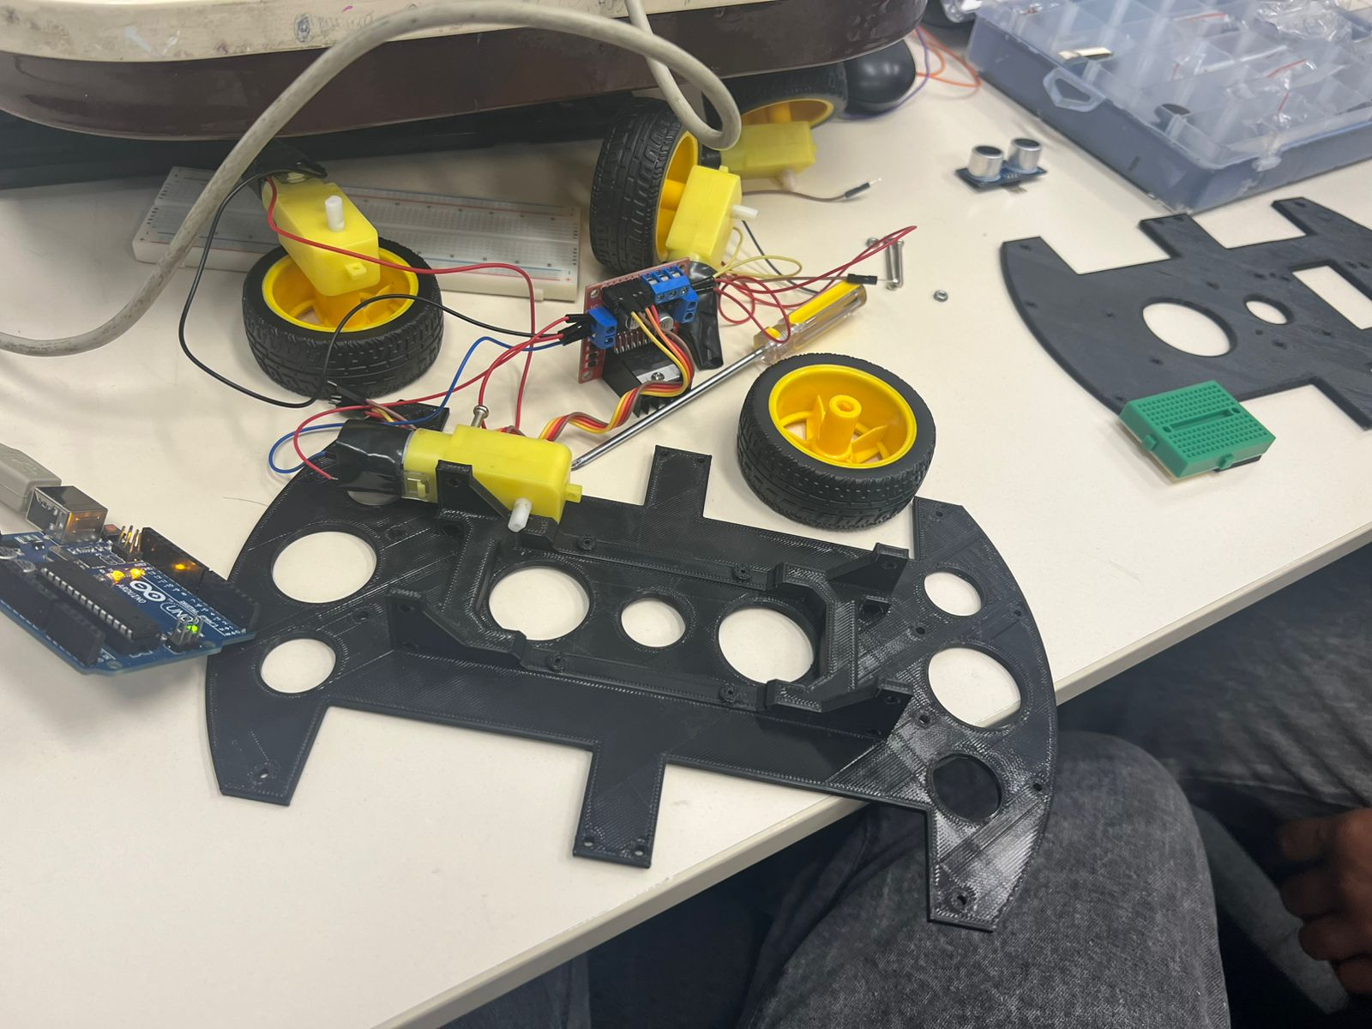

7/11/2024

Vine a las 10am (fuera horario) para trabajar en una página llamada App Inventor que sirve para crear aplicaciones y poder hacer las funciones de movimiento del coche, vi varios videos para poder hacer la app [Video que use para hacer la app](https://www.youtube.com/watch?v=MiWLzbpfqr0&t=668s) y segui cada paso

Como quedó la interfaz de la aplicación:

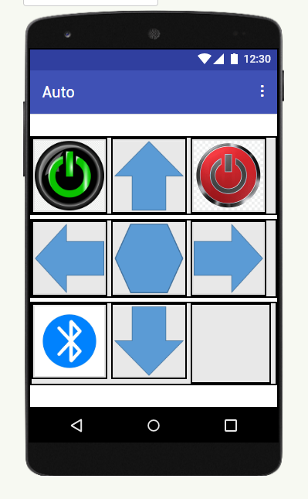

después del horario escolar, me quedé en el turno noche ya que el profesor estaba y me dejó quedarme para seguir investigando para hacer la app.

14/11/2024

Vine a las 18:30 para poder seguir haciendo la app para que pueda hacer la conexión bluetooth, también para poder armar el auto pero hay algunas partes rotas (las pegue con gotita), sigo haciendo la parte de bloques de la app para que reciba señales con cada botón

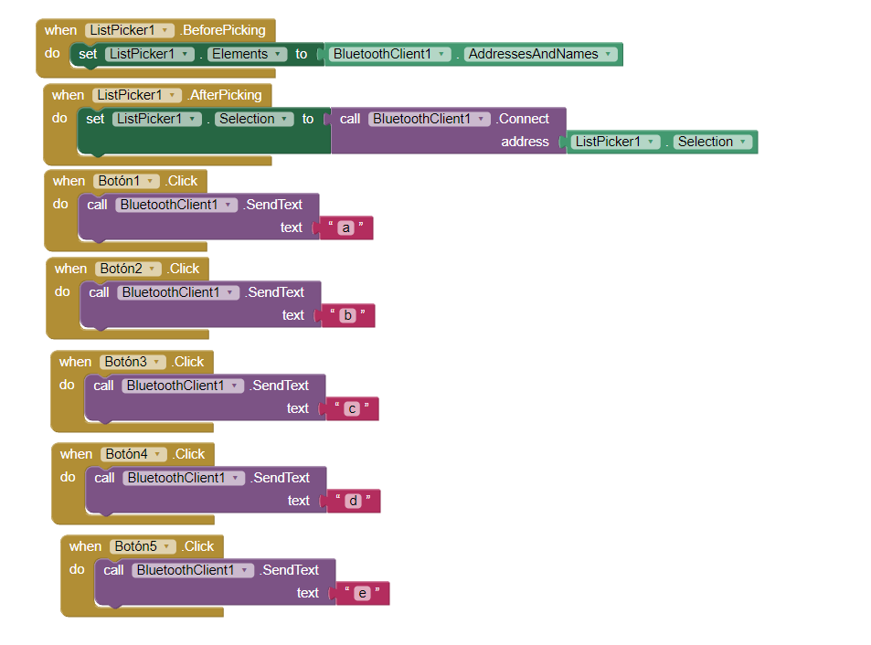

21/11/2024

Lo que recuerdo de este fue que intente pegar partes del coche que estaban rotas con gotita

22/11/2024

Este dia armamos el coche y probamos si cada motor anda

6/12/2024

Retomando la carpeta de campo (me olvide las fechas que había ido al colegio fuera de mi horario para poder arreglar y adelantar la app), de todo lo que recuerdo que me olvide de documentar (no me acuerdo las fechas), Ya teniendo la app terminada, me faltaba que me pasen el codigo del coche con las funciones para poder poner variables a cada botón y que haga su función

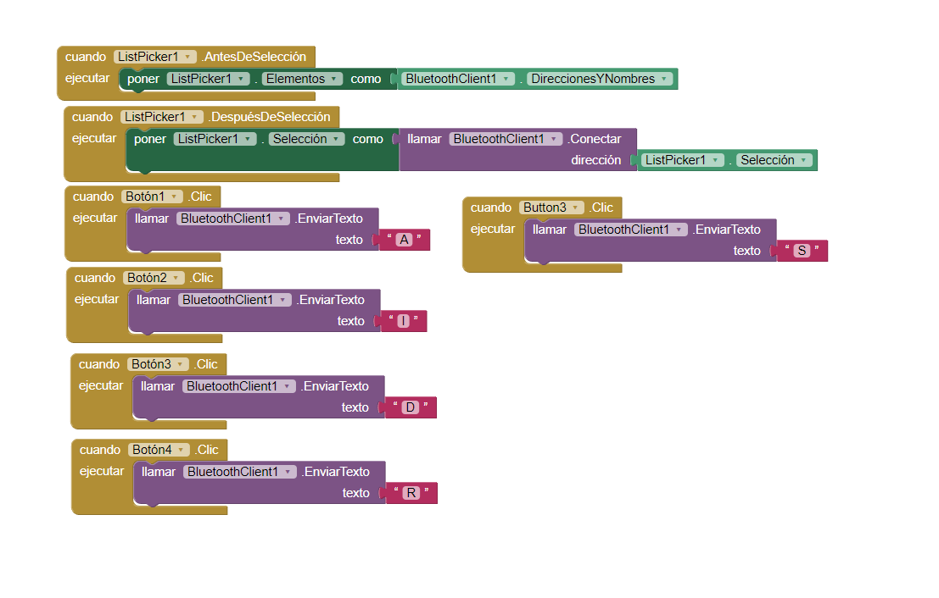

A = Avanza, I = Va hacia la izquierda, D = Va hacia la derecha, R = Reversa y S = Para que se quede quieto

También agregue al código las conexiones bluetooth:

SoftwareSerial bluetooth(7, 8); Pines para RX y TX del módulo Bluetooth

void loop() {

if (bluetooth.available()) {

char comando = bluetooth.read();

switch (comando) {

case 'A': Avanzar

adelante();

break;

case 'R': Retroceder

reversa();

break;

case 'S': Detener

detener();

break;

case 'I': Izquierda

izquierda();

break;

case 'D': Derecha

derecha();

break;

}

}

}

Agregue también las funciones para apagar y encender los motores

E = para encender y O = para apagar

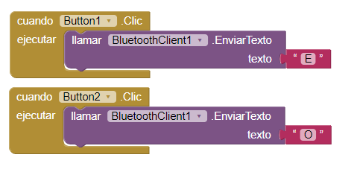

Son las 12:51 y estoy viendo como funciona el modulo bluetooth zs-040 con Leo stefaniszen y no podemos conectar todavía y nos queda poco tiempo